Lunes
12
de Octubre

Educación Preescolar

Educación Socioemocional

¡Qué alegría da!

Aprendizaje esperado: Reconoce y nombra situaciones que le generan alegría, tristeza, miedo, enojo y expresa lo que siente.

Énfasis: Reconoce y nombra situaciones que le generan alegría.

¿Qué vamos a aprender?

Aprenderás a identificar qué situaciones o acciones que realizas todos los días te generan alegría.

Es una sensación agradable que te hace estar contenta o contento, de buen humor y con ganas de sonreír.

Pide a un adulto que te acompañe, él o ella podrán ayudarte a desarrollar las actividades y a escribir las ideas que te surjan.

¿Qué hacemos?

En el siguiente video descubrirás la importancia de que las niñas y niños como tú expresen sus emociones.

- “Aprende a expresar tus emociones”
https://www.youtube.com/watch?v=f3jtXdpiMqw&feature=youtu.be

Como escuchaste en el video todos tenemos derecho a expresar nuestras emociones siempre y cuando lo hagamos respetando a los demás

Es importante que recuerdes que las emociones y sentimientos son parte de nosotros y que siempre digas lo que sientas y lo que piensas.
En los siguientes videos observarás que es lo que le provoca alegría a niñas y niños como tú.

https://youtu.be/eRTIoUmI7FM

https://youtu.be/EU8ybJXTCCc

https://youtu.be/1tMIA3E6N7g

https://youtu.be/8KyCqyykRws

¿Te parecieron interesantes? A continuación pide a mamá o papá o adulto que te acompañe que te lean las siguientes acciones, seguramente también te provocan ¡alegría!

- Saltar la cuerda.
- Dar o que te den un abrazo.
- Pasear en bicicleta.
- Recibir un regalo.
- Ir de paseo.
- Jugar con tu mascota.
- Nadar en la alberca o en la playa.
- Hacer cosquillas.

Observa y disfruta el siguiente video.

- “Si tú Tienes Muchas Ganas de Aplaudir Plim Plim Canciones Infantiles”
https://youtu.be/nJzgENlWZN0

¿Te gusto él video? Ahora responde las siguientes preguntas, qué parte de tu cuerpo siente alegría.

- ¿Cuándo Estas comiendo tu comida favorita?
- ¿Cuándo van a llegar por ti a la escuela?
- ¿Cuándo juegas futbol con tu mejor amigo o con tu familia?
- ¿Cuándo cantas tu canción favorita?
- ¿Cuándo es tu cumpleaños y recibes muchos abrazos y regalos?

Ahora escucha y disfruta la siguiente canción.

https://aprendeencasa.sep.gob.mx/multimedia/RSC/Audio/202010/202010-RSC-0MLip3Whym-P_8.2CancionTodoelmundoestfeliz.mp3

Si cuentas con tu cuaderno de actividades para el alumno del Programa Nacional de Convivencia Escolar puedes consultar de la página 20 a la página 34, ahí encontrarás más información relacionada con este tema.

https://www.gob.mx/cms/uploads/attachment/file/533089/PREESCOLAR_Cuaderno_PNCE_2019.pdf

El Reto de Hoy:

Pide a mamá o a papá que te ayuden a crear tu cofre de la alegría, en el guarda los objetos que te hagan sentir feliz y alegre, comenta con ellos porqué los elegiste, seguramente les parecerá interesante.

¡Buen trabajo!

Gracias por tu esfuerzo

Para saber más:
Lecturas
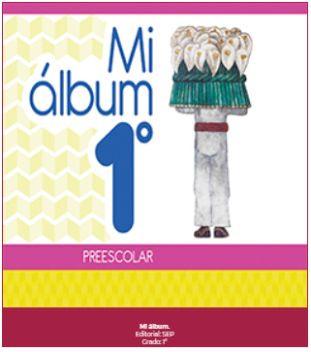
https://libros.conaliteg.gob.mx/20/K1MAA.htm
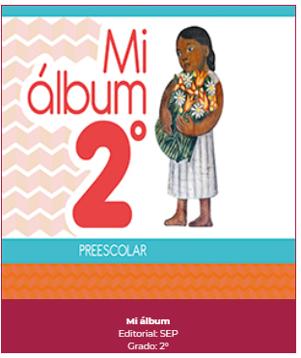
https://libros.conaliteg.gob.mx/20/K2MAA.htm

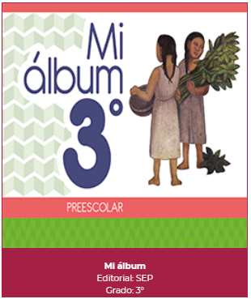
https://libros.conaliteg.gob.mx/20/K3MAA.htm

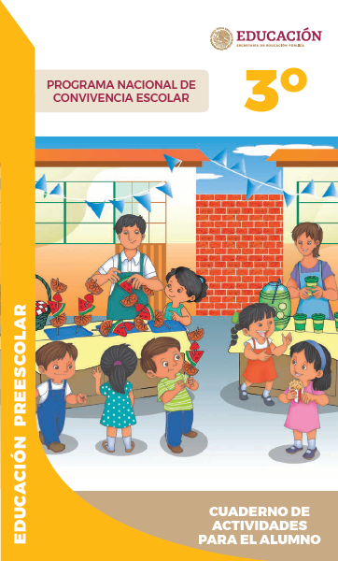
https://www.gob.mx/cms/uploads/attachment/file/533089/PREESCOLAR_Cuaderno_PNCE_2019.pdf

